FORMATO DE RESUMEN
CONCURSO DE CARTELES CIENTÍFICOS
La extensión del documento debe ser máximo 4 páginas incluyendo referencias.
Es indispensable seguir estrictamente esta plantilla para la evaluación de su participación.
ELIMINAR ESTA NOTA ANTES DE ENVIAR EL ARCHIVO.

1er Encuentro Estudiantil de Biotecnología BUAP 2026
[TÍTULO DEL CARTEL] (Times New Roman 14 pt, negrita, MAYÚSCULAS, centrado, máximo dos renglones)
Nombre Apellido Apellido$\left[1\right]$, Nombre Apellido Apellido$\left[2\right]$... (Times New Roman 10 pt, cursiva, centrado)
¹ Licenciatura, Facultad, Universidad (Times New Roman 10 pt, cursiva, centrado)
² Licenciatura, Facultad, Universidad (Times New Roman 10 pt, cursiva, centrado)
Correo electrónico del autor de correspondencia (Times New Roman 10 pt, centrado)

Resumen (Times New Roman 12 pt, negrita)
Redacte un único párrafo con una extensión máxima de 250 palabras que sintetice de manera clara y concisa la contribución del trabajo. El texto debe incluir de forma breve el contexto, objetivo, metodología, resultados principales y conclusiones más relevantes. (Times New Roman 12 pt, justificado)
Palabras clave: Palabra 1, Palabra 2, Palabra 3, (Máximo 5 palabras clave, Times New Roman 12 pt, justificado).

Introducción (Times New Roman 12 pt, negrita)
Presente el contexto general del tema, así como los antecedentes relevantes que sustentan el trabajo y la problemática abordada. Utilice corchetes numerados para indicar las citas bibliográficas [1]. (Times New Roman 12 pt, justificado)

Objetivo (Times New Roman 12 pt, negrita)
Enuncie de manera clara y concisa el propósito principal del trabajo. Debe redactarse de forma directa y en una sola oración. (Times New Roman 12 pt, justificado)

Metodología (Times New Roman 12 pt, negrita)
Describa de manera clara y concisa el diseño experimental, así como los materiales, técnicas y métodos empleados en el desarrollo del trabajo. Cuando sea pertinente, pueden incluirse ecuaciones, tablas o figuras para facilitar la comprensión de la metodología. Todas las tablas y figuras deberán estar debidamente numeradas y referenciadas en el texto. (Times New Roman 12 pt, justificado)

Resultados (Times New Roman 12 pt, negrita)
Presente en esta sección los resultados obtenidos de manera clara, ordenada y concisa, destacando los hallazgos más relevantes sin incluir información excesiva (Times New Roman, 12 pt, justificado). Los resultados pueden presentarse mediante texto, imágenes, tablas o figuras para facilitar su comprensión. Todas las tablas y figuras deberán estar debidamente numeradas, tituladas y referenciadas en el texto, e incluir una breve descripción que facilite su interpretación.

Tabla 1. Descripción de los resultados obtenidos. (Times New Roman 10 pt, cursiva, centrada)
Nombre columna | Nombre columna | Nombre columna
Dato | Dato | Dato
Dato | Dato | Dato

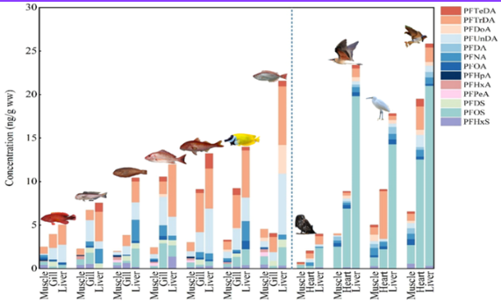
Figura 1. Representación gráfica de los resultados experimentales. (Times New Roman 10 pt, cursiva, imagen y descripción centrados)

Discusión (Times New Roman 12 pt, negrita)
Interprete los resultados obtenidos, destacando su relevancia, implicaciones y relación con estudios previos. Señale posibles limitaciones del trabajo y, en su caso, proponer explicaciones o perspectivas futuras. (Times New Roman 12 pt, justificado)

Conclusiones (Times New Roman 12 pt, negrita)
Resuma las principales aportaciones del trabajo, así como su relevancia y posibles aplicaciones. El texto debe estar justificado. (Times New Roman 12 pt, justificado)

Referencias (Times New Roman 12 pt, negrita)
Liste las referencias citadas en el texto utilizando el sistema de numeración en corchetes [1], en orden de aparición.(Times New Roman 12 pt, justificado)
1. Nombre de los Autores, “Título del artículo, libro o sección del libro consultado”, Nombre de la revista o libro (cursiva), Vol. X, No. X, p. XX-XX, Año de la publicación. doi. (Times New Roman 10 pt, justificado)
NOTA: Al editar el documento, deberá eliminarse todo el contenido resaltado en color amarillo, ya que se incluye únicamente como guía para el formato, así como cualquier otro elemento adicional que no forme parte del contenido final del trabajo

